Funzione di Responsabili della salute di settore (BeGeBe)

La salute dei dipendenti dell'amministrazione comunale di Herisau viene promossa in modo mirato e sistematico. La gestione della salute del Comune di Herisau si basa su tre pilastri. La responsabilità dell'attuazione della sicurezza sul lavoro e della protezione della salute, nonché della promozione della salute e della diagnosi precoce, spetta ai rispettivi capi dipartimento (responsabili di linea).
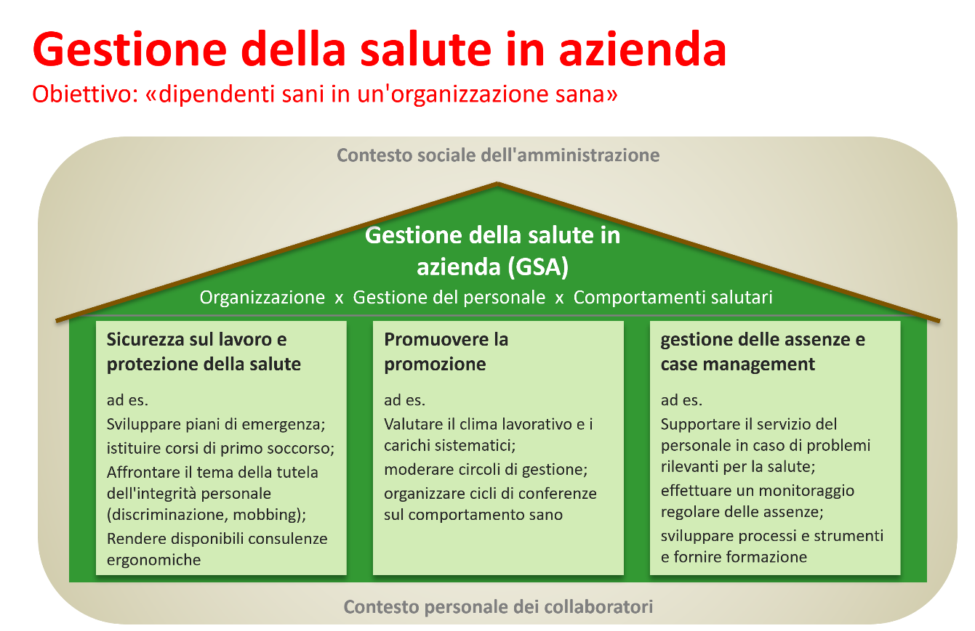

I Responsabili della salute di settore assumono la responsabilità tecnica nei settori della sicurezza sul lavoro e della protezione della salute, nonché della promozione della salute sul posto di lavoro; ciò comprende diversi compiti.

Sicurezza sul lavoro e protezione della salute:
I responsabili della salute di settore (breve tedesco BeGeBe) supportano con competenza i responsabili di linea in tutte le questioni relative alla sicurezza sul lavoro e alla protezione della salute. Sono responsabili dell’informazione, dell’istruzione e della formazione periodica dei collaboratori. A tal fine si basano sull’individuazione dei pericoli e sulla valutazione dei rischi. Garantiscono la manutenzione periodica dei dispositivi di protezione individuale, delle attrezzature e dei macchinari. Tutti questi interventi vengono documentati dal BeGeBe.
Promozione della salute sul posto di lavoro:
In questo ambito, i BeGeBe supportano il servizio GSA nell’analisi dei bisogni, nella pianificazione e nell’attuazione di misure specifiche di promozione della salute e nella valutazione. Sono responsabili dell’informazione regolare dei collaboratori sulle offerte di promozione della salute.
Nell’ambito dell’organizzazione GSA, i BeGeBe partecipano al coordinamento (almeno 1 riunione all’anno).
Im Rahmen der BGM-Organisation wirken die BeGeBe bei der Koordination mit (mindestens 1 Sitzung pro Jahr).

